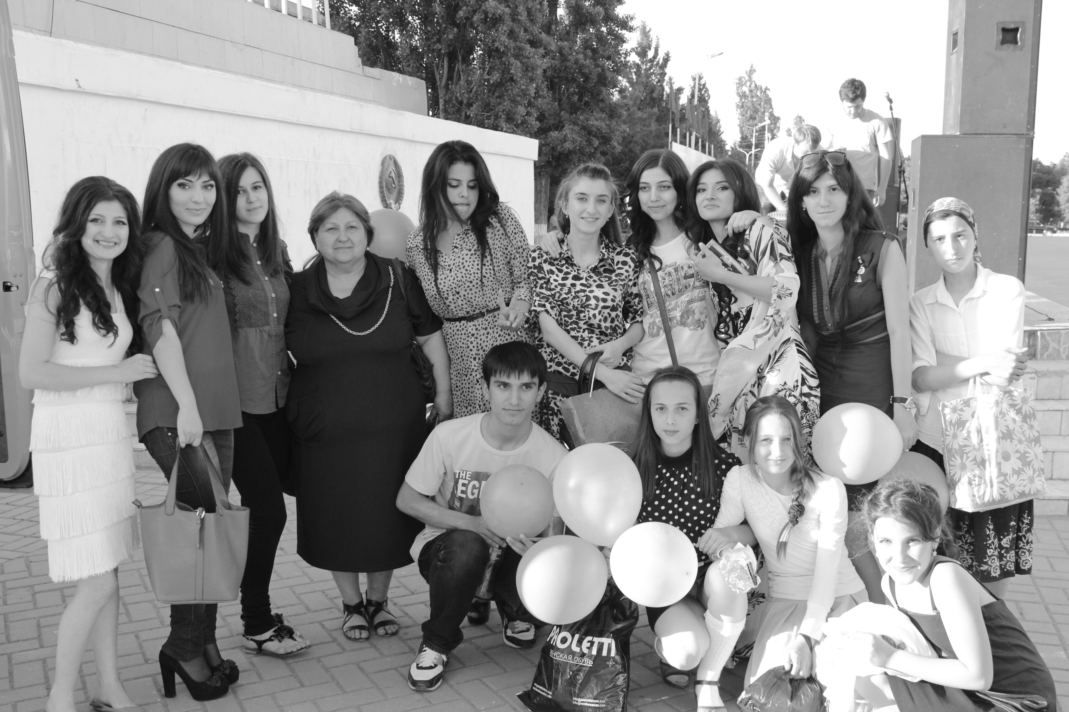Вокальное объединение «Веселые нотки» образовалось в 1995 году.
С образованием Детского Эстрадного Фестиваля в городе Каспийске
В последующем ежегодного фестиваля с названием «Моряна»
На зтом фестивале все учащиеся «ДШЭП» принимали активное участие а также объединение «Веселые нотки» которым
Руководит « Заслуженный работник культуры РД» Омарова Раиса
Магомедовна педагог-вокалист с профессиональным образованием и высшее категорией. В объединении занимаются дети в возрасте от 8 до 16 лет. Учащиеся занимаются как индивидуально так и в ансамбле. Имея образовательную программу педагог ставит задачи развивать вокальные навыки, умение петь в два в три голоса, формировать и совершенствовать навыки сценического поведения, артистичного и грамотного исполнения вокального произведения.
Учащиеся объединения «Веселые нотки» принимают активное участие во всех городских, районных, Республиканских Всероссийских конкурсах и фестивалях.

Учащиеся объединения выступали на Всероссийском конкурсе «Моя Россия» где заняли 1 место за сольное выразительное исполнение в лице учащейся Алины Кунжиевой с песней «Кукушка»2015 год. Далее достижения воспитанников в 2016 году на Республиканском Гала-концерте,смотре-конкурсе, «Голос гор» Дузт объединения занял 1-е место . Ира Николаева и Алина Кунжиева это учащиеся которые получили Диплом 1-ой степени и в нагаду приз символ Орла. Вокальное трио Османова Алина, Курбанова Сима и Николаева Ирина заняли 1-ое место на Республиканском конкурсе «Очаг мой родной Дагестан» и стали призерами кубка за 1-ое место и Диплома первой степени 2016 год. Вокальный ансамбль девочек стали лауреатами Республиканского конкурса под названием «Молодежь против терроризма» где заняли 3-е место и получили диплом III степени. За многолетний и добросовестный труд Омарова Р.М.
Имеет звание «Почетный работник общего образования Р.Ф.».

